|  |  |  |  |  |  |  |
| --- | --- | --- | --- | --- | --- | --- |
| Data | Modelo | C0 | C0+C1 | a | SQR | R² |
| Eucalipto | | | | | | |
| 2015-10-02 | Esférico | 0,877 | 1,4214 | 19,96 | 0,0252 | 0,94 |
|  | Esférico |  |  |  |  |  |
|  | Esférico |  |  |  |  |  |
|  | Esférico |  |  |  |  |  |
|  | Esférico |  |  |  |  |  |
|  | Esférico |  |  |  |  |  |
|  | Esférico |  |  |  |  |  |
|  | Esférico |  |  |  |  |  |
| Silvipastoril | | | | | | |
|  | Esférico |  |  |  |  |  |
|  | Esférico |  |  |  |  |  |
|  | Esférico |  |  |  |  |  |
|  | Esférico |  |  |  |  |  |
|  | Esférico |  |  |  |  |  |
|  | Esférico |  |  |  |  |  |
|  | Esférico |  |  |  |  |  |
|  | Esférico |  |  |  |  |  |
|  | Esférico |  |  |  |  |  |

**EUCALIPTO**

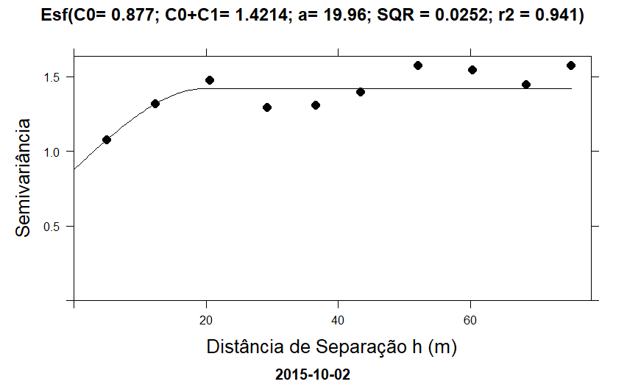

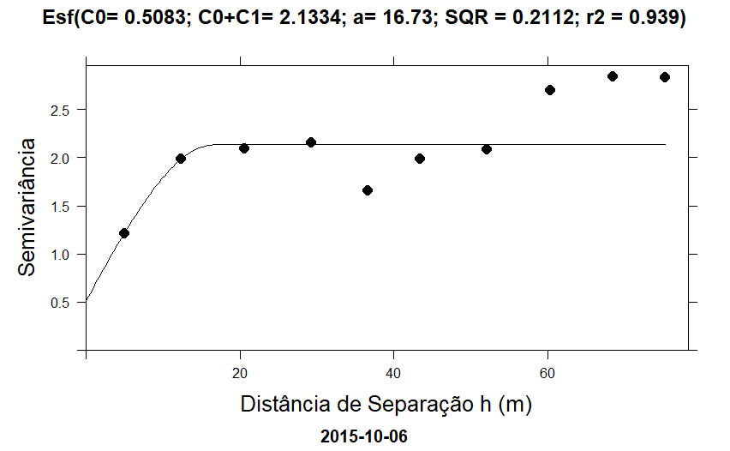

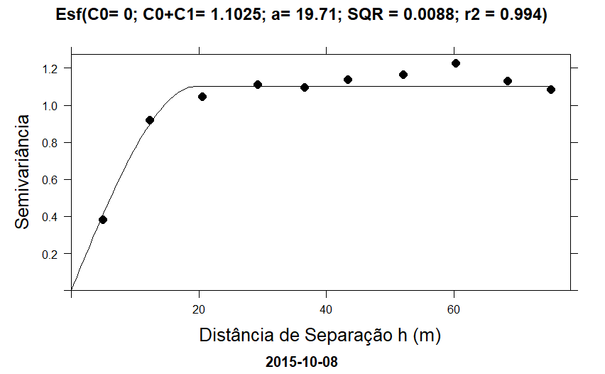

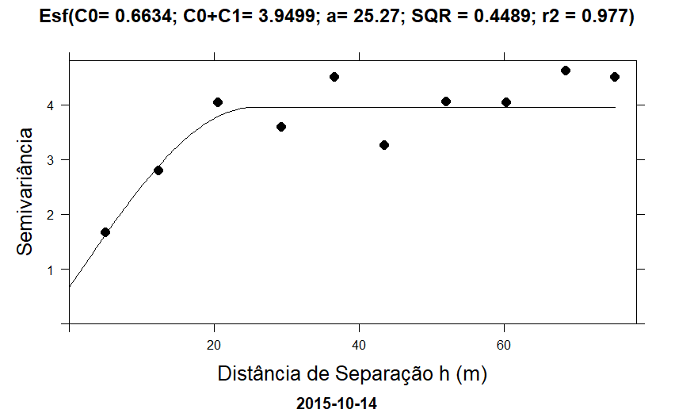

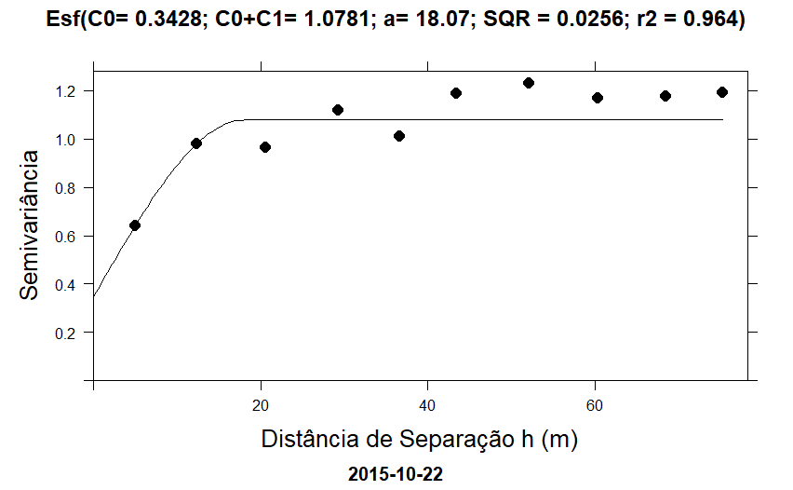

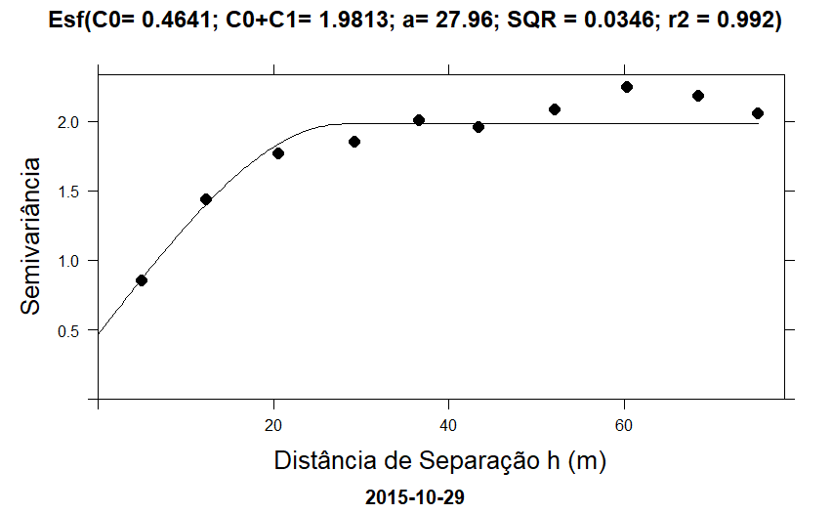

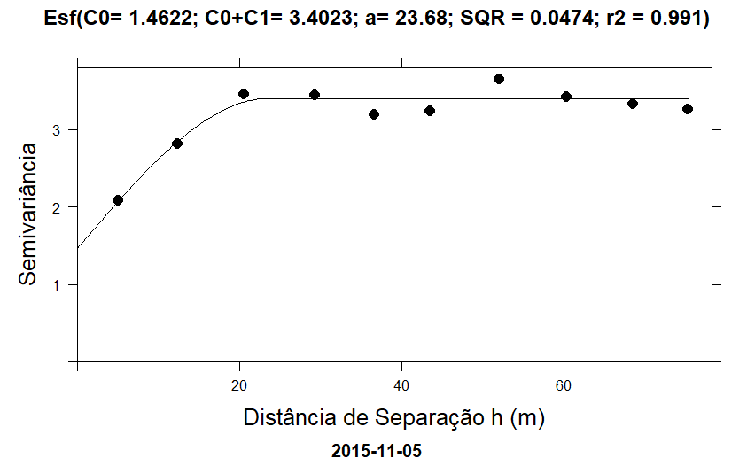

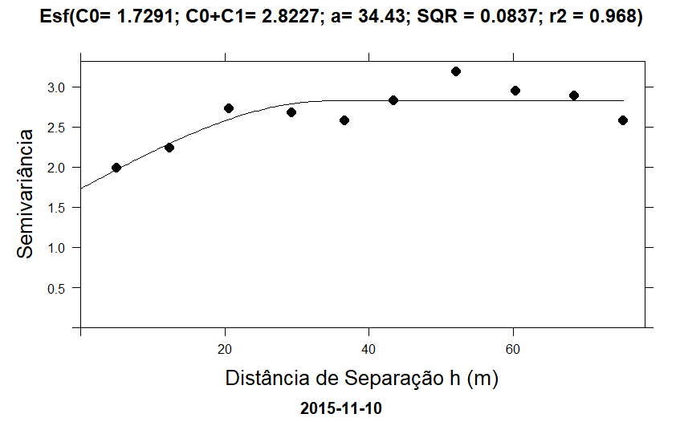

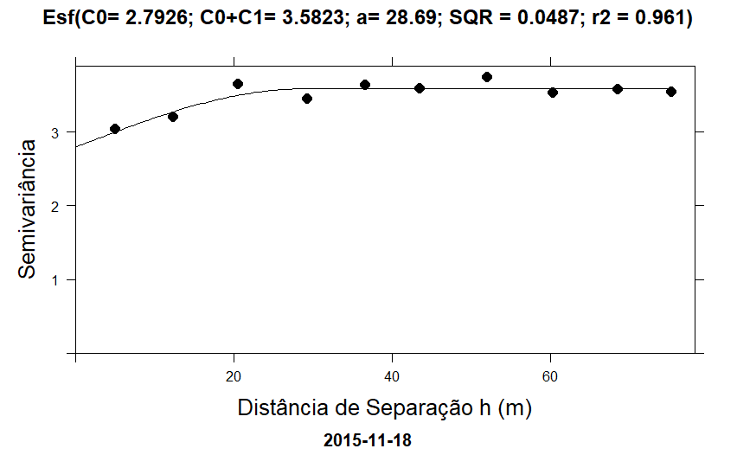

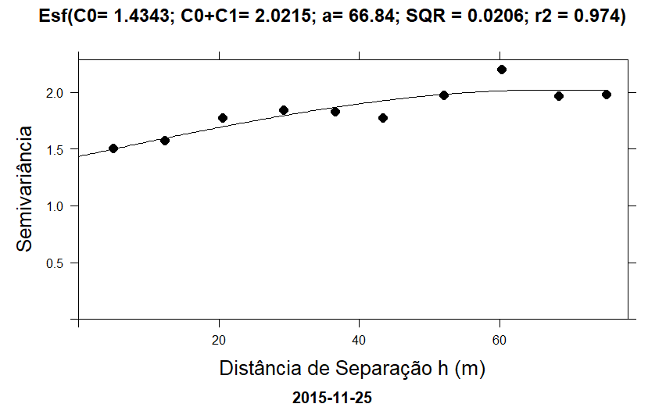

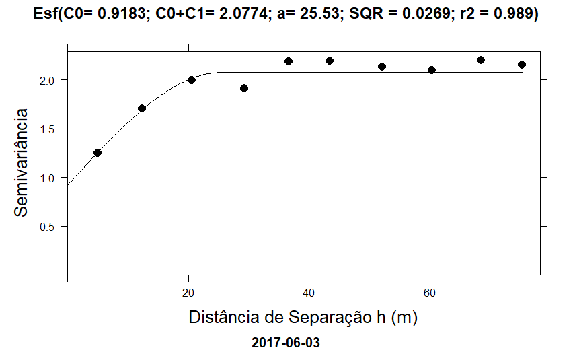

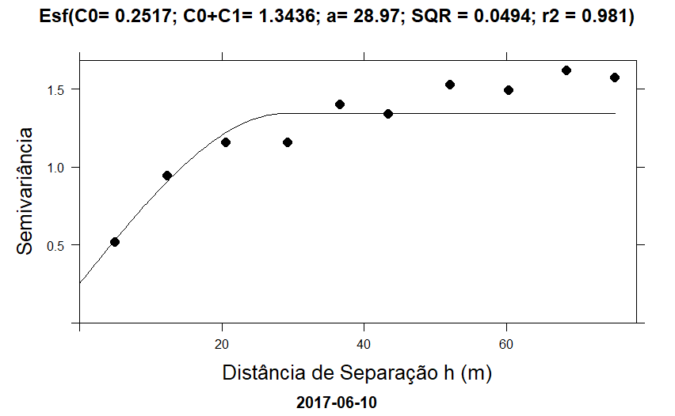

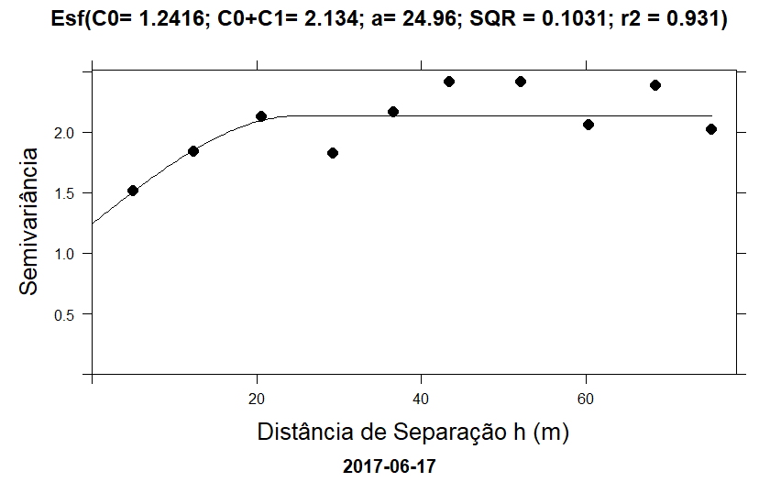

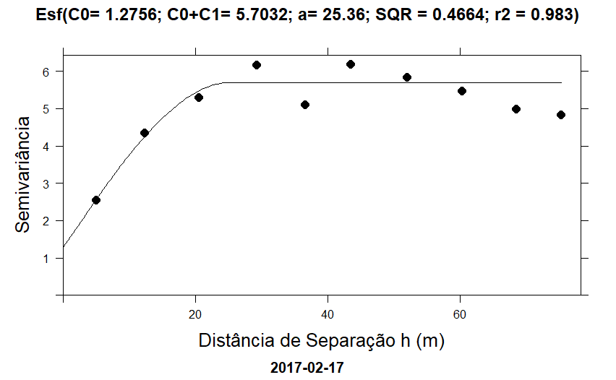

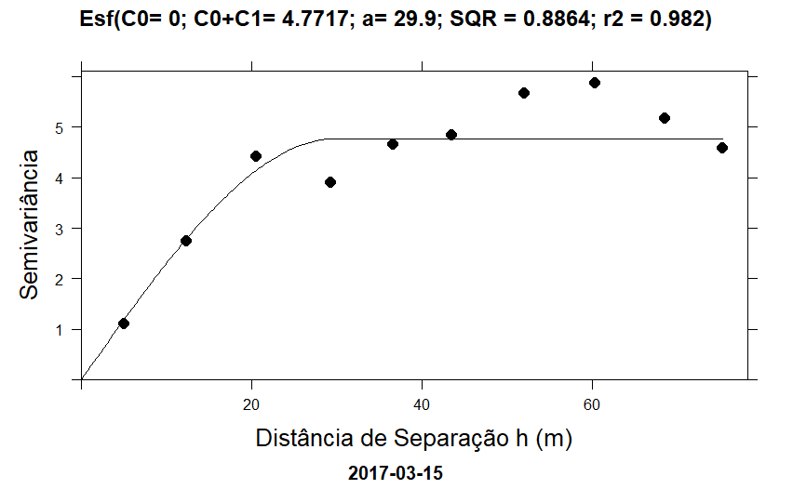

**SILVIPASTORIL**

